9.teden- 7.c in d
Pozdravljeni sedmošolci! Pred nami je že deveti teden dela na daljavo. Natančno preberite navodila za delo in mi posredujte naloge. Najraje na PADLET. Če ne gre, pa na el. naslov. V primeru, da imate vprašanja, težave mi pišite v kanal.
Ne pozabite, vse zainteresirani in tiste, ki sem predlagala jaz, bo gospa Nika povabila na dopolnilni pouk. Prosim, da se ga udeležite!
1.ura
1. Poglej si spodnje rešitve vaje 10 na strani 103. Popravi morebitne napake!
1. The giant anaconda is the heaviest snake in the world. Some weigh 227 kg. That's as heavy as three men.
2. The Dead Sea is the saltiest sea in the world. This saltwater lake is about nine times as salty as the ocean.
3. The smallest country in the world is the Vatican City. It covers only 44 hectares (440.000 sq. m).
4. The Mariana Trench is the deepest ocean valley. There, the ocean floor is 11,033 m below the surface.
5. The Trans-Siberian Railway is the longest railroad line in the world (9,010 km).
6. Pluto is the furthest planet from the Sun. Light from the Sun takes eleven hours to reach it.

2. V tvojem virtualnem DZ- LIVE WORKSHEETS, te že čaka nov učni list, ki ga rešiš.

2. ura
1. Preveri svoje znanje o poznavanju ZDA. Ustno reši kviz v učbeniku, str. 104.

2. Poslušaj (klikni tukaj) in preberi besedilo THE UNITED STATES OF AMERICA (THE USA) v učbeniku na strani 105.
3. V celih povedih sedaj odgovori na vprašanja kviza o ZDA. Rešitve dobiš naslednjič.

😉 Malo pomoči za učence, ki vam težje gre, je tukaj.😉 (CTRL na tipkovnici + klikni z levim klikom na miški na tukaj)

3. ura
1. Preveri pravilnost odgovorov na kviz o ZDA .
(THE USA QUIZ, stran 104) 1. C; 2. B; 3. A; 4. B; 5. C; 6. A; 7. B; 8. C; 9. C; 10.

2. Danes boste primerjali 3 živali med seboj.
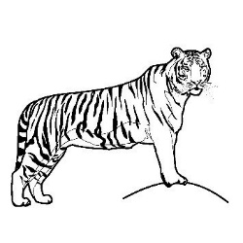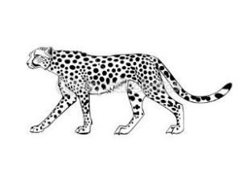
TIGER vs CHEETAH vs BLACK RHINO
Odpri dokument s podatki o teh treh živalih tukaj. Primerjaj živali med seboj in zapiši vsaj 12 povedi v zvezek ter mi POŠLJI na moj PADLET ali el. naslov.

4. ura
1. V posnetku spodaj bom razložila, kako stopnjujemo dolge (večzložne) pridevnike navzdol (manj zanimiv / manj čudovit...) Prepiši teorijo –GRAMMAR TIME OUT na strani 107 v zvezek. Ne pozabi prepisati tudi pravilo, ki ga dopolniš tako, kot sem razložila v posnetku.
Klikni na povezavo: https://www.loom.com/share/bfc4bf5d605d4daaada52d9e05b933a5

2. Naredi vajo 3 v učbeniku na str. 105. V zvezek napiši povedi pri katerih izraziš svoje mnenju o:
1 naštetih šolskih predmetih
2 naštetih krajih/mestih
3 naštetih stvareh
4 naštetih športih
Uporabi pridevnike, ki so navedeni. Stopnjuj navzgor in navzdol ter tvori po 4 povedi z “more...”, “the most...”, “less... “ in “the least...” za vsako od štirih naštetih stvari (skupaj 16 povedi), kot v primeru ter mi POŠLJI na moj PADLET ali el. naslov.
Maths is more difficult than English. History is the most boring. I think Biology is less interesting than English. Maths is the least interesting.
Lahko pogledaš sliko spodaj ali pa odpreš učbenik na strani 105.
